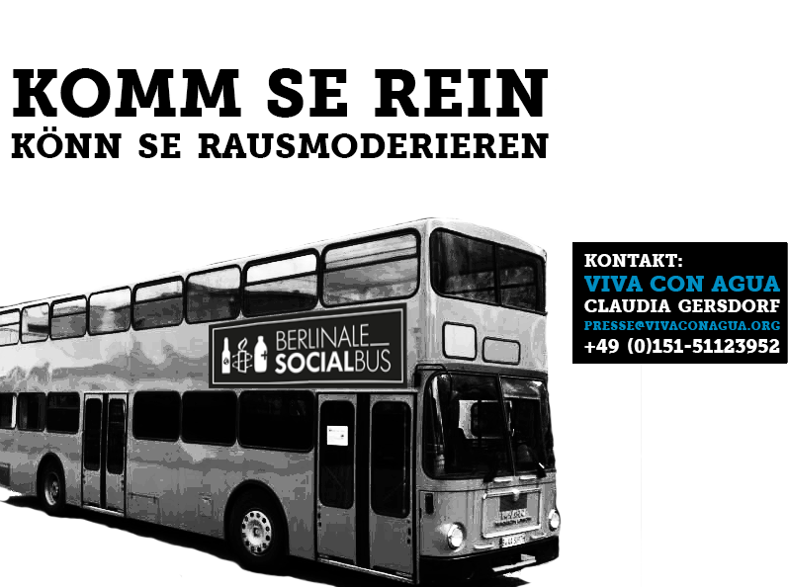

Ein Ort der Begegnung, des Austausches, Dialogs – die blaue Pause – inmitten der quirligen **66.** Berlinale. Zwischen **rotem Teppich am Berlinale Palast** und grünen Ampeln am Potsdamer Platz parken wir den BERLINALE SOCIAL BUS **in der Alten Potsdamer Straße**.

Die Haltestelle für eine Ihrer Moderationen & Berichterstattungen direkt von der Berlinale aus bietet der BERLINALE SOCIAL BUS – in Verbindung mit gesellschaftlichen Themen. Unter dem Motto „Komm se rein, könn se rausmoderieren“ bieten wir Journalisten an, auf ihrer Tagestour hier Halt zu machen.

Gemeinsam mit Lemonaid und Amnesty International verwandeln wir einen alten, stilechten Doppeldeckerbus in einen charmanten Berlinale-Treffpunkt. In Lesungen, Projekt-Filmen und Gesprächen vermitteln wir soziale, ökologische und menschenrechtliche Themen – der gehobene Zeigefinger bleibt dabei unten!

Nächste Haltestelle „Berlinale Social Bus“ – Eckdaten & Viva con Agua-Programm:

11. bis 18. Februar 2016, Anfahrt:

Alte Potsdamer Straße direkt um’me Ecke vom Berlinale Street Food Markt

Sonntag, 13.2., 19:00 Uhr

Video-Screening #waterwater Kenia RAPortage von Viva con Agua mit Marteria, Maeckes, Paul Ripke, Onejiru, Doreen Omondi, Octopizzo und Marcus Staiger. Off-Sprecher im Film: Andreas Fröhlich, die deutsche Feststimme von John Cusack und Edward Norton

Mittwoch, 17.2., 19:00 Uhr

Video-Screening BLUUGA – die ZDF Kultur-Doku über die Projektreise von

Viva con Agua nach Uganda mit u.a. Marteria, Maeckes und Rainer Maria Jilg

Donnerstag, 18.2., Party am Abend

[](https://www.facebook.com/vivaconagua)[](https://twitter.com/VivaconAgua)[](https://www.youtube.com/user/VivaconAguaTV)